Apunts

Curs Participació ciutadana digital amb l’Administració: nivell avançat
Jaime Clemente Martínez
Gener de 2023

#ProDigital

ÍNDEX

01. Com es pot participar i comunicar-se amb l’Administració amb garanties? 1
02. Participar en la rendició de comptes a través de la transparència 3
03. Com es pot participar digitalment en les polítiques públiques des del sector privat? 4

01. Com es pot participar i comunicar-se amb l’Administració amb garanties?

- Tenim el dret a comunicar-nos electrònicament amb l’Administració, però també es tracta d’un deure per a determinats col·lectius com ara professionals que estan obligats a col·legiar-se o empleats públics quan es comuniquen amb l’Administració per una qüestió de la seua feina.
- Cal tindre en compte que, quan és una notificació electrònica, aquesta es posa a la disposició de l’usuari en la seu electrònica de l’administració i cal accedir-hi i identificar-se per a rebre-la. En el moment de la posada a disposició s’ha d’enviar un correu electrònic a l’interessat per a informar-li que pot recollir la notificació en la seu electrònica, però si per alguna qüestió informàtica no arriba el correu electrònic d’avís a l’interessat no se li suspenen els terminis per a recollir la notificació en la seu.
- També hi ha l’opció de poder consultar l’estat de l’expedient en la seu electrònica, fet que facilita molt saber l’estat en què es troba un tràmit i, d’aquesta manera, exigir més celeritat a l’Administració.
- Així mateix, resulta remarcable el dret a no presentar a l’Administració documents que ja estiguen en el seu poder, un dret que no sempre es garanteix per la falta d’interoperabilitat entre les diferents administracions per a l’intercanvi de documentació.
Pots exigir no presentar el certificat d’empadronament a l’ajuntament perquè ja tenen aquest document.
- Tot i les formes legalment previstes per a participar i comunicar-se amb l’Administració per via electrònica, no podem oblidar altres vies de comunicació més informals que també permeten la participació ciutadana d’una manera més còmoda. Ens referim a la utilització de les xarxes socials, el correu electrònic o el telèfon, que són formes de contactar amb l’Administració que habitualment no tenen tanta validesa legal però sí que permeten una interacció més ràpida i directa sobre un tràmit concret o per a traslladar propostes de millora. També té un paper important la utilització de bústies electròniques per a formular consultes i suggeriments sobre l’actuació de l’Administració sense necessitat de presentar un registre electrònic, la qual cosa permet la participació ciutadana i millora la qualitat dels serveis de l’administració.
- Per a protegir els nostres drets davant de l’Administració podem utilitzar diversos mecanismes. El més habitual és la presentació de recursos administratius contra actes administratius. Sol ser la forma idònia per a poder accedir a la tutela dels nostres drets davant dels jutjats.
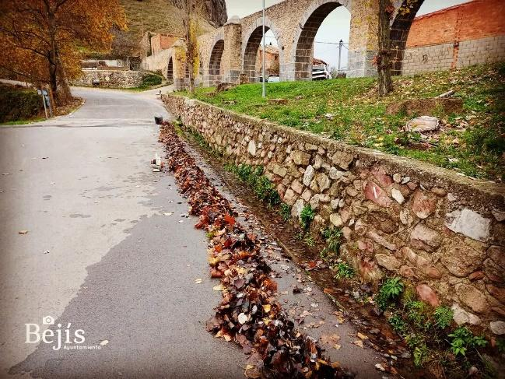
- També hi ha altres vies que permeten controlar l’activitat de l’Administració sense necessitat de presentar un recurs. Ens referim, en primer lloc, a la presentació de queixes en bústies habilitades a aquest efecte, en què la participació ciutadana permet traslladar actuacions millorables de l’Administració sobre determinats serveis. D’aquesta manera, no sols hi ha l’oportunitat de rectificar i millorar una situació concreta d’una persona, sinó també d’evitar que en el futur es torne a repetir aquesta situació desfavorable amb un altre interessat. Així mateix, en algunes administracions es porta a terme un seguiment exhaustiu de les queixes presentades, qüestió que permet millorat notòriament la qualitat dels serveis a partir d’aquestes.
Per a presentar una queixa sobre la neteja de la via pública potser és més recomanable fer-ho mitjançant una bústia que presentant una instància formal.
- En segon lloc, la presentació d’una queixa davant del Defensor del Poble o el Síndic de Greuges de la Comunitat Valenciana també serveix per a vigilar l’actuació incorrecta de l’Administració. Aquestes institucions són les comissionades de les Corts Generals i de les Corts Valencianes, respectivament, per a la defensa dels drets de la ciutadania, i permeten presentar una queixa d’una manera senzilla, que el Defensor o el Síndic revise l’actuació de l’Administració de forma gratuïta i emeta una recomanació de millora d’aquesta.
- En tercer lloc, davant dels casos en què es manifesta una actuació notòriament incorrecta a l’Administració, que pot generar una situació fraudulenta, es pot acudir a l’Agència Valenciana Antifrau, que disposa d’una bústia de denúncies en què fins i tot es poden presentar denúncies de forma anònima i que l’Agència investiga. D’aquesta manera, s’utilitza la participació ciutadana per a depurar possibles responsabilitats d’actuacions irregulars que hagen desenvolupat càrrecs o empleats públics.

02. Participar en la rendició de comptes a través de la transparència

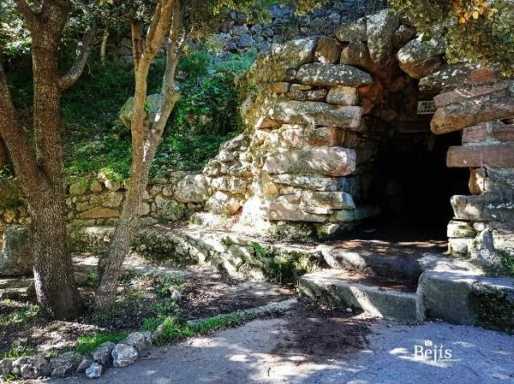
- Una forma adequada participar en l’activitat pública és a través de la transparència, que té dos vessants: l’actiu i el passiu. En primer lloc, la transparència activa implica l’obligació de l’Administració pública de publicar d’ofici determinada informació al Portal de Transparència. En destaquem la informació institucional, organitzativa i de planificació; la informació econòmica, pressupostària i estadística, i la informació de rellevància jurídica. La Llei estatal 19/2013 i la Llei valenciana 1/2022 estableixen, en concret, la informació que s’ha de publicar. Per tant, la ciutadania coneix en detall l’actuació de l’Administració i, així, pot formular propostes de millora de forma més adequada.
En el Portal de Transparència s’hauria de publicar, per exemple, el pla de promoció turística de l’ajuntament.

- L’altre vessant de la transparència és el dret d’accés a la informació pública, que implica la possibilitat que qualsevol ciutadà demane un document o informació de l’Administració. La particularitat és que no es necessita ser interessant en un expedient administratiu i, per tant, qualsevol persona, sense motiu justificat, pot demanar en qualsevol document a qualsevol administració pública espanyola. Això permet controlar molt millor l’activitat de l’Administració i permet que una persona puga sol·licitar un document per a conèixer, en concret, que si s’ha portat a terme o no una política pública. D’aquesta manera, es pot realitzar millor una rendició de comptes de l’Administració i formular propostes de millora en les actuacions dels poders públics.
Vols saber quants diners s’ha gastat el teu ajuntament per a arreglar un carrer? Pots demanar la informació exercint el dret d’accés a informació pública.
- Per a garantir el compliment d’aquesta transparència passiva hi ha un Consell de Transparència estatal i un altre d’autonòmic, en el cas de la Comunitat Valenciana, que vigilen les denegacions o faltes de resposta a les sol·licituds d’accés a la informació pública que han realitzat particulars; fet que permet garantir, en tot cas, un compliment adequat de les obligacions de transparència.

03. Com es pot participar digitalment en les polítiques públiques des del sector privat?

- Els lobbies són grups de pressió que poden influir en l’activitat de l’Administració. En concret, són col·lectius que defensen els seus interessos i pretenen que les polítiques públiques es realitzen d’una forma determinada, que habitualment els beneficia.
- És recomanable que l’activitat dels lobbies estiga regulada per a evitar que incórreguen en conflictes d’interessos i, així, que els càrrecs públics adopten decisions allunyades de l’interès general per deixar-se influir indegudament per un grup de pressió. En tot cas, convé recalcar que no s’ha de menysprear el paper d’aquests grups de pressió per a ajudar a portar a terme les polítiques públiques més actives, ja que en moltes ocasions els polítics desconeixen quines accions cal desenvolupar i gràcies a un lobby s’aconsegueix portar-les a terme d’una forma més efectiva i, alhora, es garanteix un bon govern que satisfaça l’interès general.
Un lobby pot tractar d’influir per a organitzar més esdeveniments culturals, qüestió que pot beneficiar l’agenda cultural del municipi.

¿Com citar aquest document?
Clemente Martínez, Jaime (2023). Apunts Curs de Participació ciutadana digital amb l’administració: nivell avançat. CC BY-NC-SA 4.0. Projecte ProDigital. Universitat Jaume I. http://dx.doi.org/10.6035/PCDAB.2023.8

#ProDigital

